Бессмертный полк 9 мая 2019 года
Участвовала группа М-22 и М-31 с куратором Шинкоренко Марины Геннадьевны и 9-летним сыном

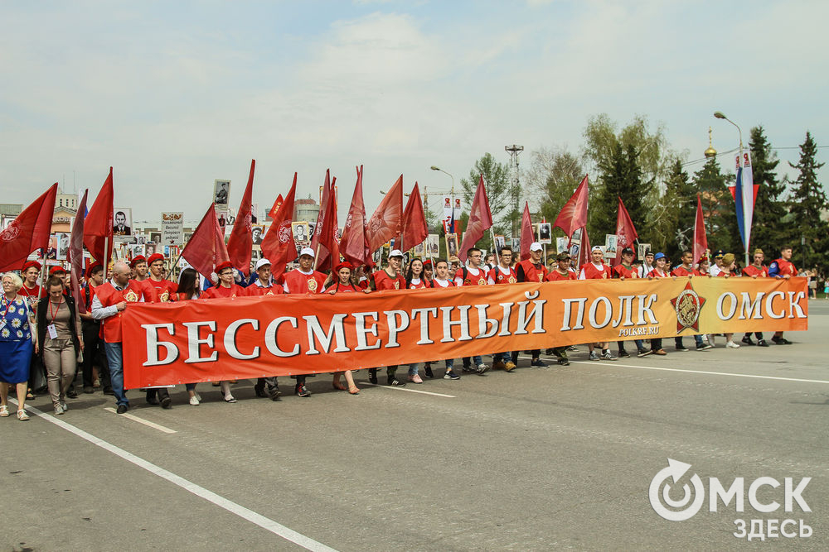

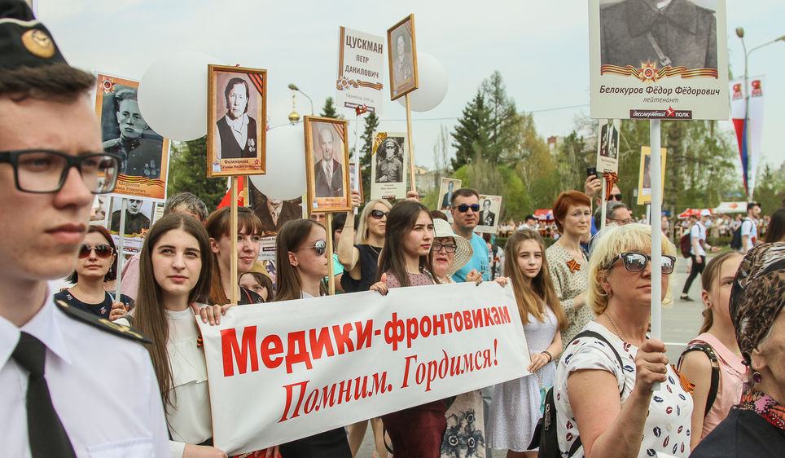

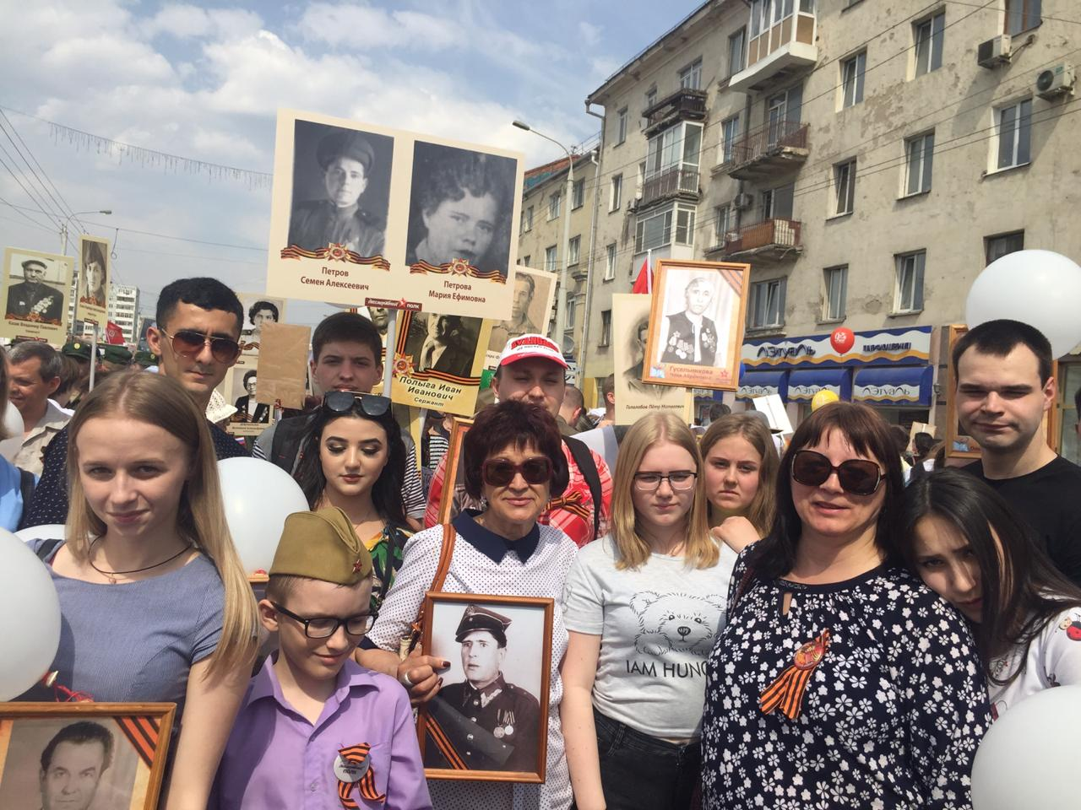

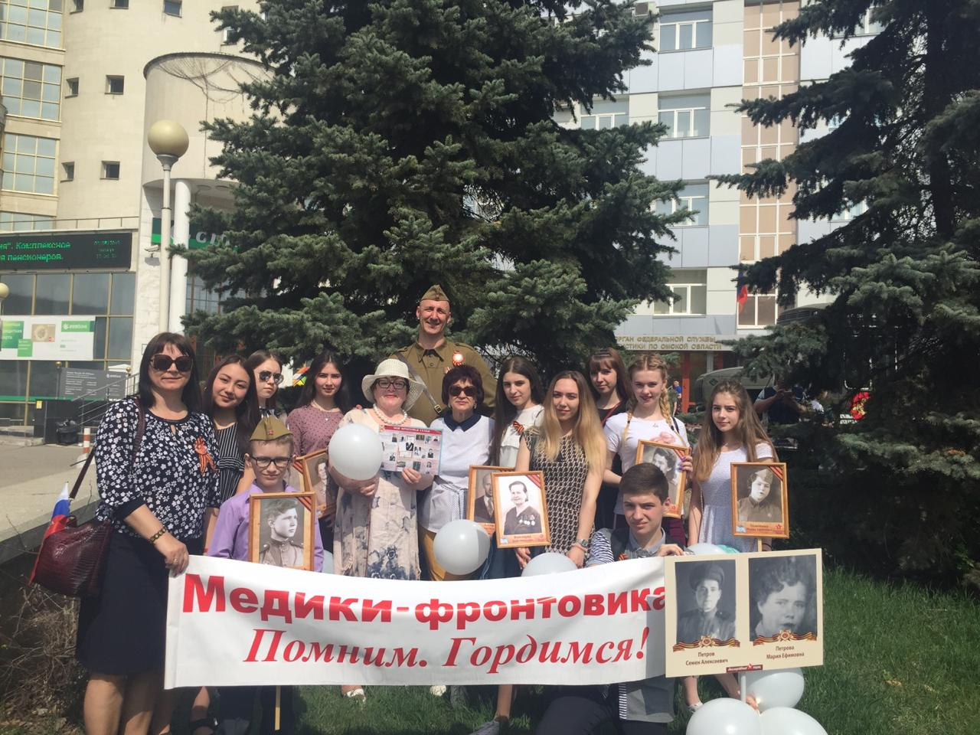
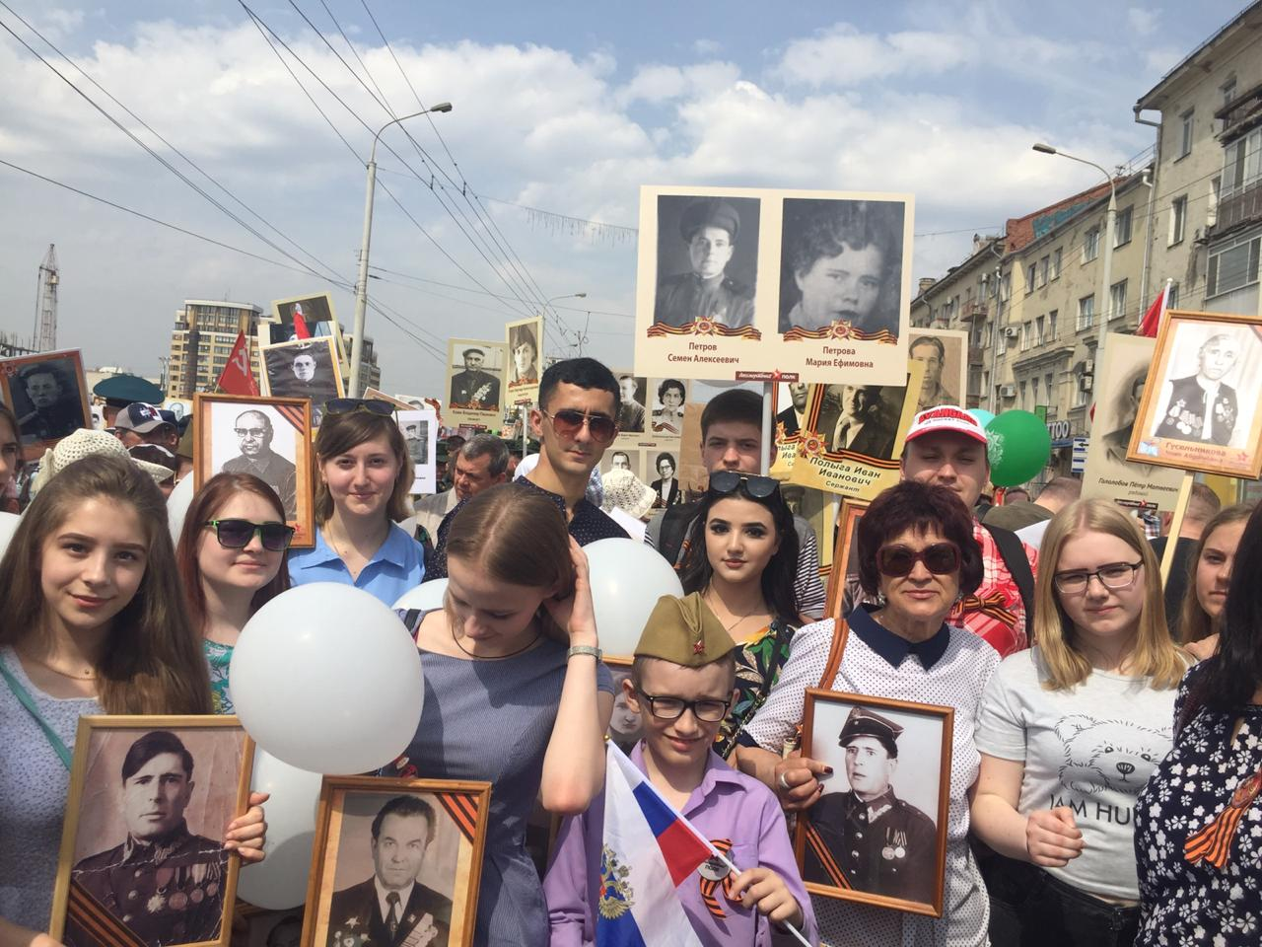

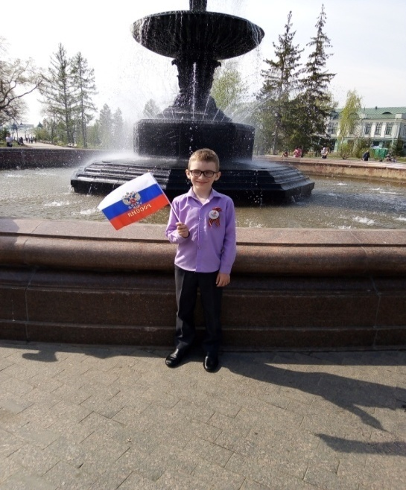
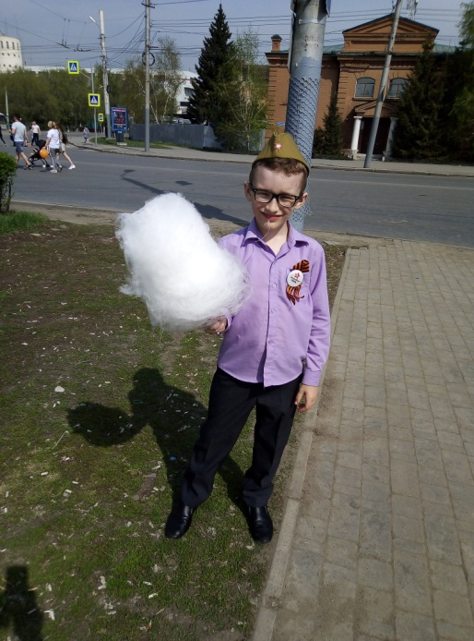
Бессмертный полк
В мае девятого числа
Вспомним мы героев из семьи,
Идут колонной по проспекту,
В руках с плакатами,
Погибших близких и родных,
Отдавших жизни за свободу!
Бессмертный полк - тебе поклон земной!

